NSL-KDD

**Préparation des Data**

**Training Data**

**Sélection des caractéristiques**

**Transformation des caractéristiques**

**Normalisation des caractéristiques**

**Données non étiquetées**

**Données étiquetées**

**Deep Learning Supervisé**

**Deep Learning non Supervisé**

**Algorithme d’apprentissage**

**Préparation des Data**

**Testing Data**

**Model Entraîné**

**Transformation des caractéristiques**

**Normalisation des caractéristiques**

**Sélection des caractéristiques**

**Classifieur**

**Étiquette de données prédites (Normal | DDoS | DoS | Reconn | Theft)**

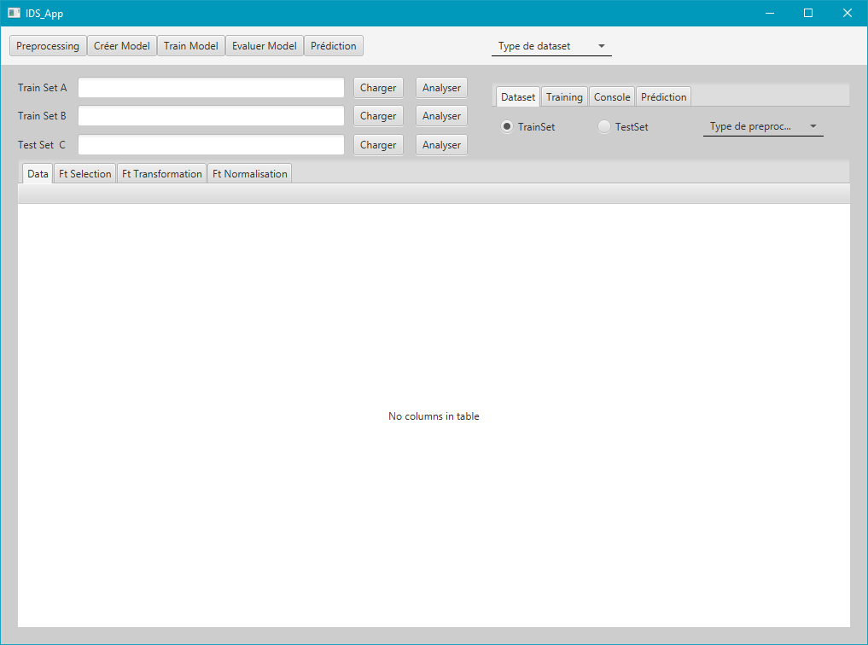

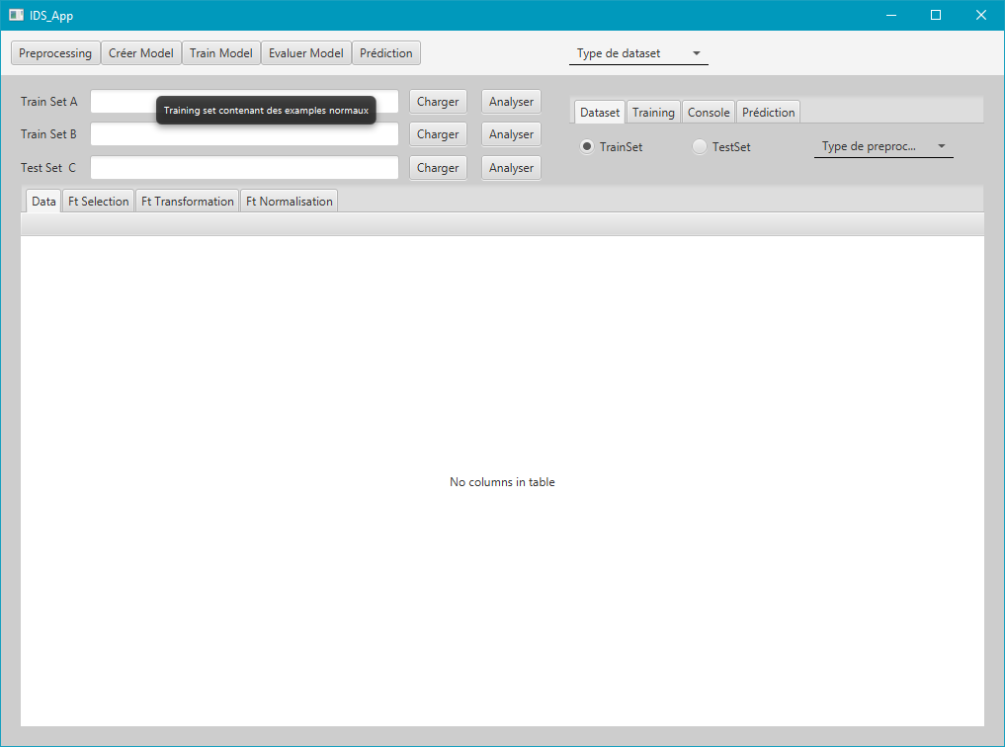

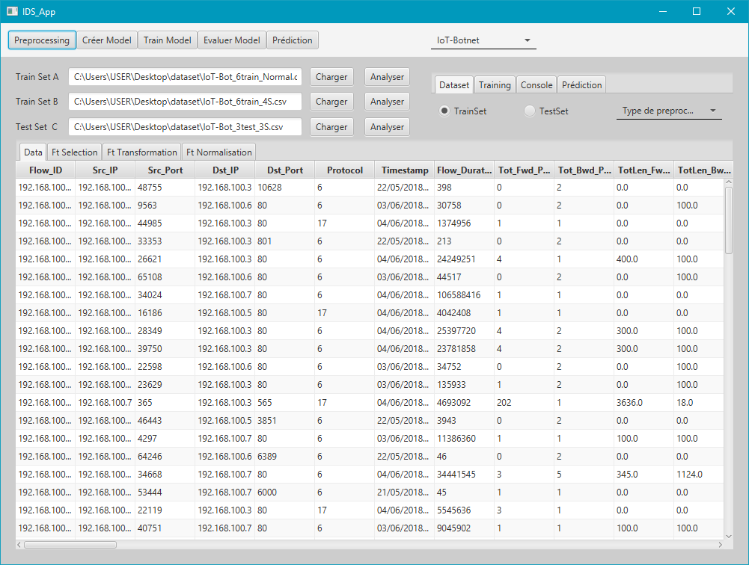

Training set avant preprocessing

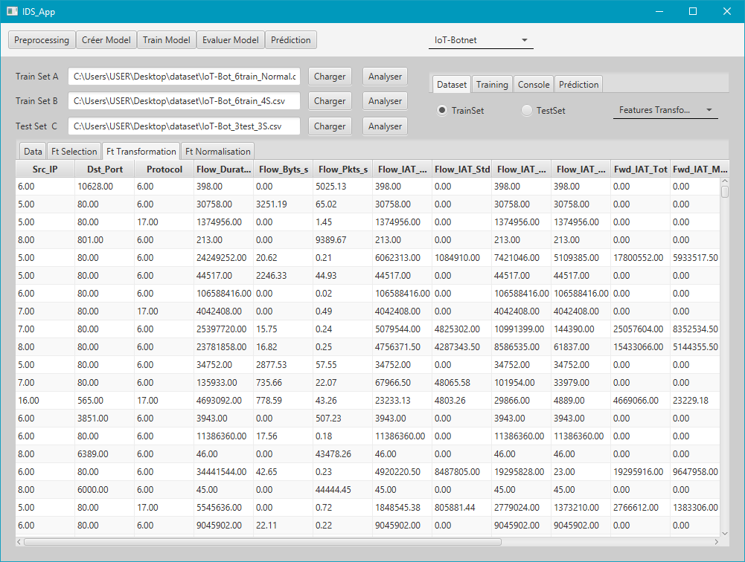

Training set en appliquant features selection and features transformation

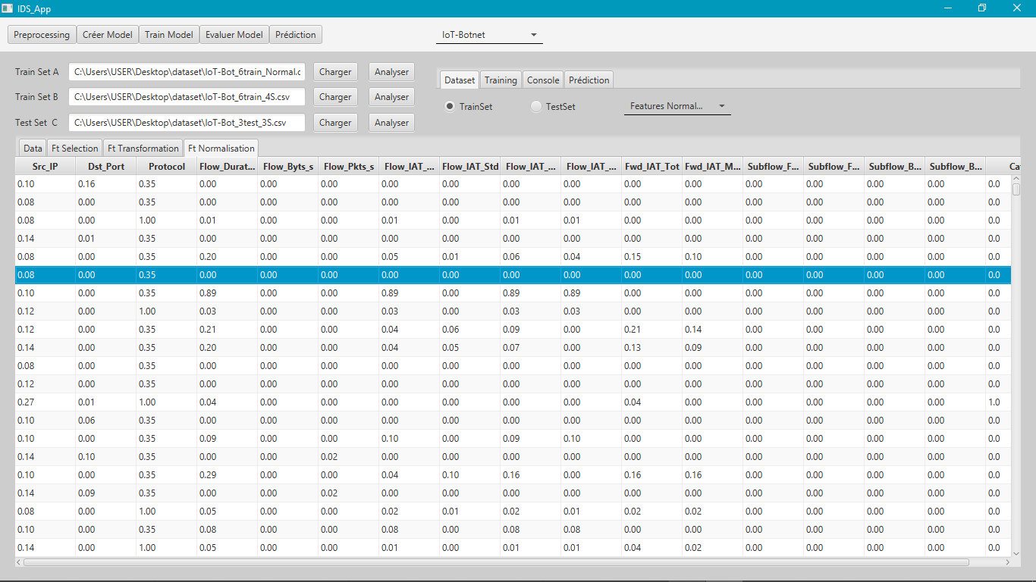

Training set avec la normalisation des caractéristiques

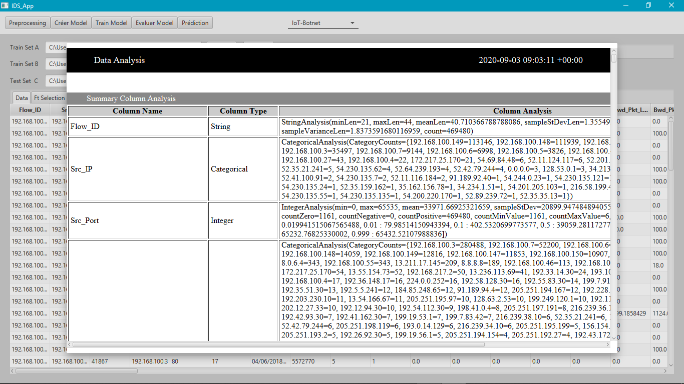

Analyse du training set

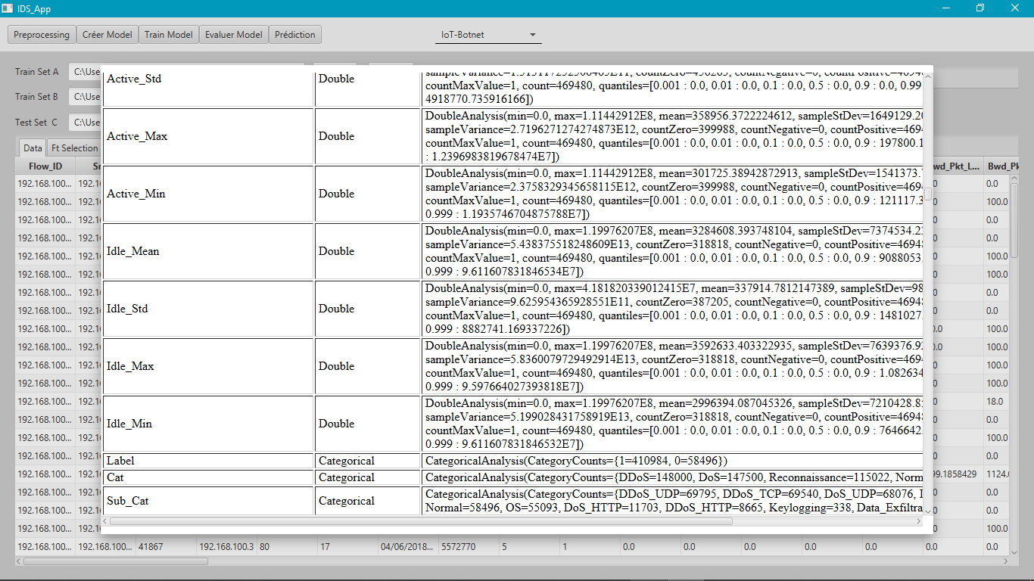

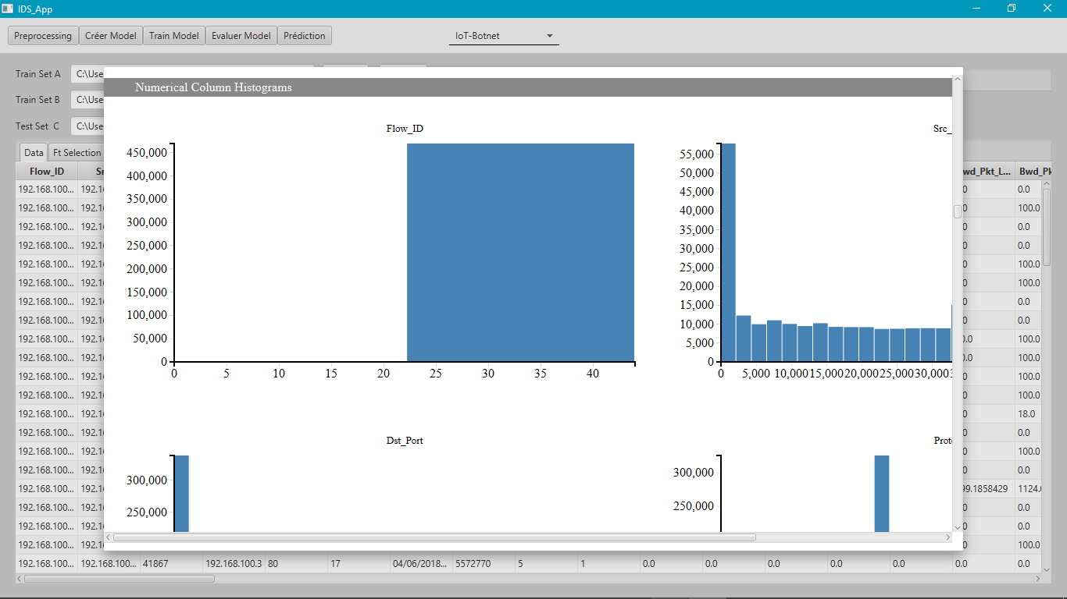

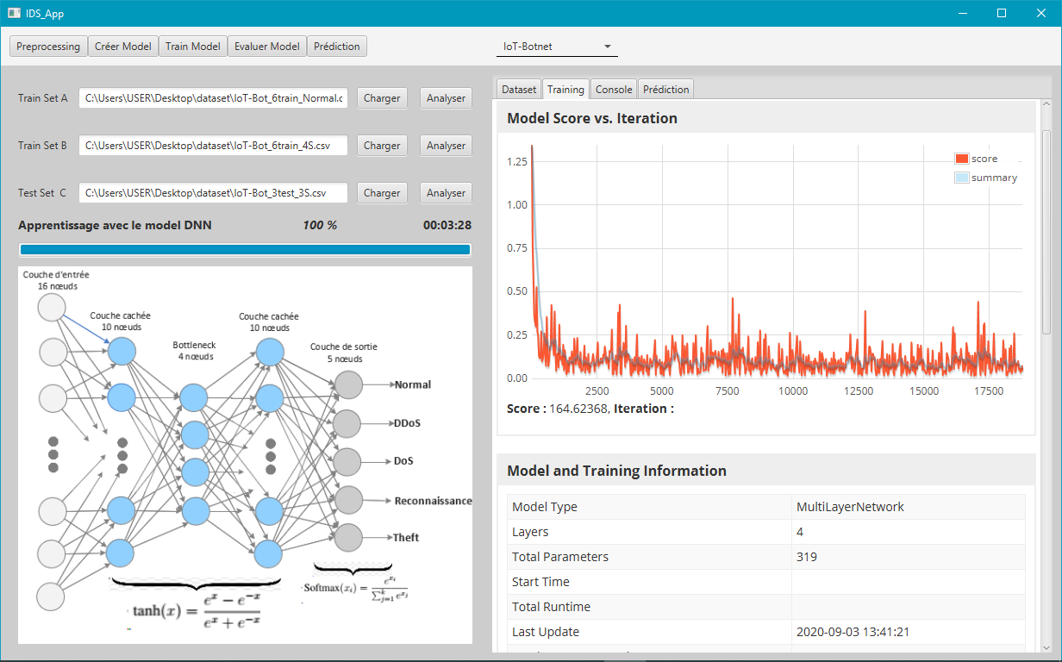

Entraînement du modèle DNN

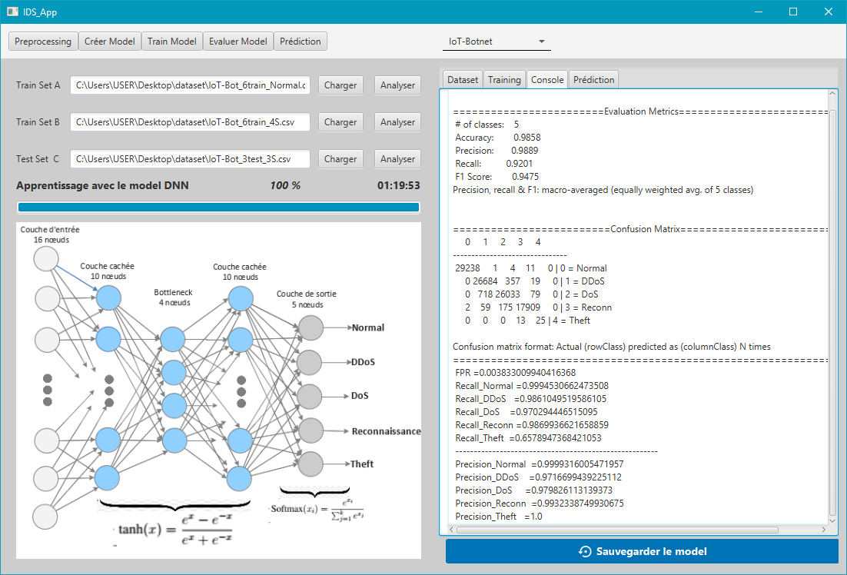

Evaluation

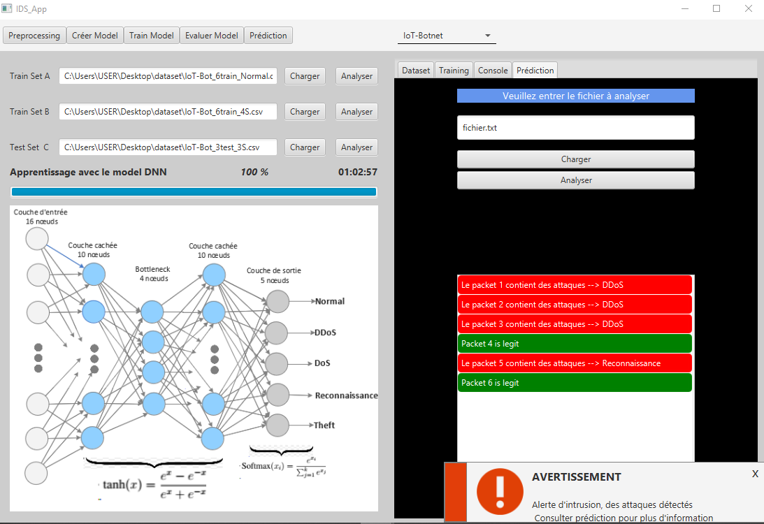

Prédiction d’attaques-

NSL-KDD

